**Sivuston julkaisu alustoja**

**GitHub Pages (Aku Nikula)**

GitHub Pages voi noutaa HTML, CSS ja Javascript –koodin suoraan käyttäjän GitHub repositoriosta ja toimia palvelimena toteutetulle internetsivulle. Ilmaiskäyttäjät voivat käyttää palvelua julkisille repositorioilleen, mutta yksityisen koodin käyttö vaatii maksullisen version.

Oletuksena sivun osoite on muodossa **omasivu.github.io**, mutta se on muutettavissa käyttäjän halun mukaan esim. **omasivu.com** tai **blog.omasivu.com** –tyyliseksi. Sivun nimi voi myös määräytyä GitHub-käyttäjänimen tai –organisaation mukaan.

Nettisivut jotka on julkaistu GitHub Pages:n kautta ovat julkisia, vaikka niiden repositorio olisikin yksityinen. Tämä voi aiheuttaa tietoturvariskin, jos repositorio sisältää arkaluonteista tietoa. Käyttäjän tulee täten olla varovainen julkaistessaan koodia.

Palvelu vaikuttaa erittäin hyödylliseltä henkilöille ja organisaatioille, jotka valmiiksi käyttävät GitHub:ia versionhallintaa varten, sillä he voivat julkaista koodinsa suoraan repositoriosta ilman tarvetta sen koommin latailla tai kopioida tietoa sijainnista toiseen.

GitHub Pages rajoittaa julkaistavien sivujen kokonaistavumäärän sekä kuukausittaisen tietoliikenteen, tosin rajoitukset eivät välttämättä estä niiden osittaista ylittämistä muttei myöskään takaa täyttä toiminnallisuutta sen tapahtuessa.

Palvelun maksulliset versiot alkavat n. 45€/hlö vuosimaksusta, ja kalliimmat menevät jopa useaan sataan euroon. Nämä tulevat suoraan GitHub käyttäjän versioista, ja GitHub Pages:n lisäominaisuudet ovat omalla tavallaan ”extraa”, eikä luultavasti yleensä pääsyy maksullisen version hankintaan, joka tukee mielipidettäni, että palvelu on hyödyllisin henkilöille ja yrityksille jotka jo valmiiksi käyttävät GitHubia ja mahdollisesti maksavat GitHubin käytöstä.

GitHub Pages tarjoaa pika-aloitus –ohjeen palvelun käyttöä varten. Ohjeessa käydään läpi kohta kohdalta useiden kuvien kera, kuinka saat julkaistua sivun palvelun kautta. Palvelun käyttöön liittyen löytyy myös paljon syvempää tietoa sivulta GitHub Docs.

Palvelun suora integraatio GitHub:n on hyvä, mutta osittain myös huono puoli, sillä sivun julkaisuun täytyy tietää oikeat nimeämistavat ja asetukset. GitHub Docs korjaa tämän ongelman, mutta se on silti ylimääräinen askel palvelun käytössä.

*Lähde: GitHub Docs – About GitHub Pages*

Github Pages:

+Maksuton versio antaa käyttäjien kokeilla toimivuutta

+GitHub on jo valmiiksi laajassa käytössä, ja Pages hyötyy myös sen maksullisista versioista

+Sivun osoitetta voi muuttaa melko vapaasti

-Käyttöohjeet melkein pakolliset, vaikea löytää ”vahingossa”

-Yksityisen koodin käyttö vaatii maksullisen version

WordPress (Max Perunka)

Wordpress on Wordpress Foundation:in kehittämä WWW-sisällönhallintaohjelma, joka oli alun perin bloggaamista varten luoto avoimen lähdekoodin ohjelma mikä perustuu PHP koodiin..

## WordPressin plussat ja miinukset

Plussaa

WordPress on avoimen lähdekoodin ohjelma, joten sitä on helppo muokata oman tuntemuksensa mukaan ja sillä voi säästää älyttömästi aikaa, kun koodia voi löytää helposti muilta käyttäjiltä.

WordPressiin voi lisätä huomattavan paljon plugineja, joita on maksullisina ja ilmaisina. Näillä plugineilla voi vapaasti muutta ja parantaa sivuasi mitä pienimmästä yksityiskohdasta.

Käyttäjäystävällinen CMS tekee sivujen luomisesta mahdollisimman helppoa ja käytännöllistä käyttäjälle uusien sivujen julkaisemisesta, muokkaamisesta ja navigoinnista. Sivun käyttäminen on helppoa ilman kehittämisen kokemustakaan.

## Miinusta

WordPressin päivitykset ovat tärkeitä mutta ilman ajatusta saattavat olla enemmän haittaa entä hyötyä, sillä niissä voi tulla muutoksia, jotka vaikuttavat käyttäjän sivun toimivuuteen, mikä voi pakottaa palauttamaan sivun aikaisempaan versioonsa toimiakseen kunnolla.

Avoin lähdekoodi houkuttelee useasti mahdollisia hakkereita, jotka voivat tehdä jotain pahaenteistä käyttäjää kohtaan. Eri plugineissa voi olla haittaohjelmia, joten niitä valitessa pitää olla tarkkaavaisena.

Eri Teemoissa, joita voi valmiiksi saada WordPressistä voi olla turhaa koodia, joka hidastaa sivun toimivuutta.

Lähteet:

<https://www.wpbeginner.com/news/the-history-of-wordpress/>

<https://www.arcstone.com/blog/pros-and-cons-of-wordpress-cms>

<https://en.wikipedia.org/wiki/WordPress> <https://fi.wikipedia.org/wiki/WordPress>

<https://fi.wikipedia.org/wiki/WordPress_Foundation>

Netlify (Ville Kumpulainen)

Perustietoa

Netlify on suosituin tapa rakentaa ja skaalata moderneja web-sivuja. Tekijät rakastavat Netlifyä sen voimakkaiden, mutta yksinkertaisten kustomointi vaihtoehtojen takia, mikä tekee helpoksi lisätä heidän haluamansa työkalut ja yhdessä toimia tiimin kanssa parhaan nettikokemuksen saamiseksi. Sivulla on miljoonia käyttäjiä. Yritys on San Franciscosta ja perustettu 2014.

Omia käyttökokemuksia

Sain tehtyä Netlifyyn-tilin ja githubista julkaistua sivun alle puolessa tunnissa, eli sanoisin käyttökokemuksen olevan kohtuu helppo. Ymmärtääkseni sivuille on myös helppo templateilla tehdä ominaisuuksia sivulle esimerkiksi blogi template. Sivun osoite on .netlify päätteinen, mutta on myös mahdollisuus käyttää customdomaineja, mutta ne eivät ole ilmaiseksi käytössä. Ymmärtääkseni sivulle ei voi myös uploadata koodia, joten sivun houstaajalla on oltava github tai vastaava käytössä, että Netlifyä voi käyttää.

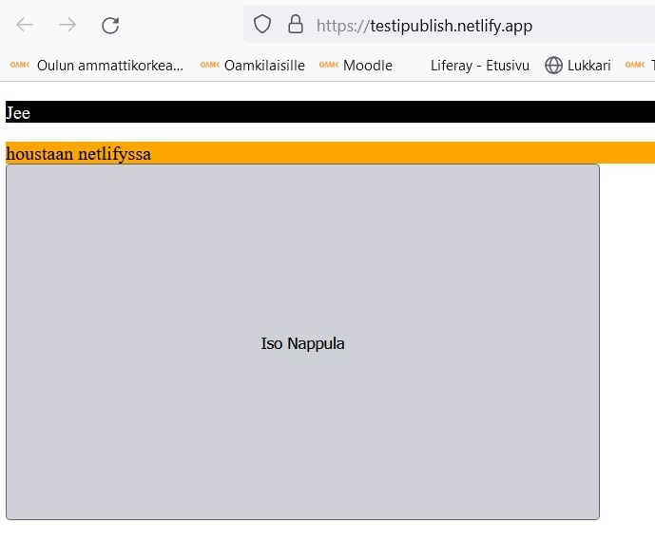

Screenshot testi sivustani Netlifyssä.

Netlifyn hyvät ja huonot puolet

Netlify on todella hyvä työkalu kokeneemmalle kehitys tiimille. Sen monet ominaisuudet auttavat ammattilaisia saamaan kaiken irti sivuistaan. Se on myös ilmainen, mutta ammatilaiset voivat laajentaa pakettia toimimaan heidän tarpeisiinsa. Netlify on myös helppokäyttöinen ja monet ammattilaiset ovat vaihtaneetkin toisista vastaavista palveluista.

Joskus Netlifyn CDN kuitenkin on hidas ja sivu alkaa madella. Juuri muita negatiivisia kommentteja en löytänyt käyttäjiltä, joten Netlify toimii todella hyvin.

Lähteet:

<https://en.wikipedia.org/wiki/Netlify>

<https://www.capterra.com/p/154989/Netlify/reviews/>

<https://www.techradar.com/reviews/netlify>

<https://www.netlify.com/>

Pohdintaa

On hankala vertailla erilaisia palveluita, joita ei ole juurikaan käyttänyt. Kaikista näistä on ilmaisversio, kaikki ovat käyttäjien ylistämiä omilla tavoillaan. Kaikissa on varmasti omat etunsa kilpailijoihin (kuten Wordpressin avoinlähdekoodi, Github Pages integraatio Githubiin tai Netlifyn yksinkertainen, mutta kustomoitava käyttäjä kokemus). Onkin valtavan suuri hyöty käyttäjille, että sivuston julkaisu alustoja on niin paljon että on vaikea valita. Jokainen löytää varmasti itselleen sen juuri sopivimman testaamalla itse toimintoja ja käyttäjäkokemusta.